10 洗瓶机推瓶机构设计

10.1 设计题目
洗瓶机主要由推瓶机构、导辊机构、转刷机构组成。如图10.1所示，待洗的瓶子放在两个同向转动的导辊上，导辊带动瓶子旋转。当推头M把瓶子向前推进时，转动着的刷子就把瓶子外面洗净。当前一个瓶子将洗刷完毕时，后一个待洗的瓶子已送入导辊待推。
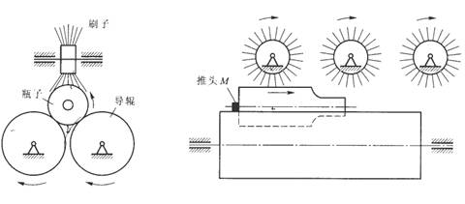
图10.1 洗瓶机工作示意图
洗瓶机的技术要求见表10.2。
表10.2 洗瓶机的技术要求（速度太高，可考虑将/s改为/min）
方案号 | 瓶子尺寸  （长X直径）/(mmXmm) | 工作行程  /(mm) | 生产率  /(个/min) | 急回系数  K | 电机转速  /(r/min)
A | Φ100X200 | 600 | 15 | 3 | 1440
B | Φ80X180 | 500 | 16 | 3.2 | 1440
C | Φ60X150 | 420 | 18 | 3.5 | 960

10.2 设计任务
（1）洗瓶机应包括齿轮、平面连杆机构等常用机构或组合机构。学生应提出两种以上的设计方案并经分析比较后选定一种进行设计。
（2）设计传动系统并确定其传动比分配。
（3）绘制机器的机构运动方案简图和运动循环圈。
（4）设计组合机构实现运动要求，并对从动杆进行运动分析。也可以设计平面连杆机构以实现运动轨迹，并对平面连杆机构进行运动分析，绘出运动线图。若采用凸轮机构，要求用解析法设计凸轮。
（5）其他机构的设计计算。
（6）编写设计计算说明书。
（7）学生可进一步完成：洗瓶机推瓶机构的计算机动态演示等。

10.3 设计提示
分析设计要求可知：设计的推瓶机构应使推头M以接近均匀的速度推瓶，平稳地接触和脱离瓶子，然后推头快速返回原位，准备第二个工作循环。
根据设计要求，推头M可走图10.3所示轨迹，而且推头M在工作行程中应作匀速直线运动，在工作段前后可有变速运动，回程时有急回特性。
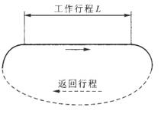

10.4 推头M运动轨迹
对这种运动要求，若用单一的常用机构是不容易实现的，通常要把若干个基本机构组合起来，设计组合机构。
在设计组合机构时，一般可首先考虑选择满足轨迹要求的机构（基础机构），而沿轨迹运动时的速度要求，则通过改变基础机构主动件的运动速度来满足，也就是让它与一个输出变速度的附加机构组合。
实现本题要求的机构方案有很多，可用多种机构组合来实现。
1．凸轮—铰链四杆机构方案
如图10.4所示，
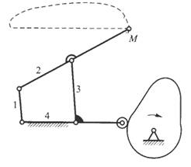
图10.4凸轮—铰链四杆机构方案
铰链四杆机构的连杆2上点M走近似于所要求的轨迹，点M的速度由等速转动的凸轮驱动构件3的变速转动来控制。由于此方案的曲柄1是从动件，所以要注意采取度过死点的措施。
2．五杆组合机构方案
确定一条平面曲线需要两个独立变量。因此具有两自由度的连杆机构都具有精确再现给定平面轨迹的特征。点M的速度和机构的急回特征，可通过控制该机构的两个输入构件间的运动关系来得到，如用凸轮机构、齿轮或四连杆机构来控制等等。图10.5所示为两个自由度的五杆低副机构，l、4为它们的两个输人构件，这两构件之间的运动关系用凸轮、齿轮或四连杆机构来实现，从而将原来
两自由度机构系统封闭成单自由度系统。
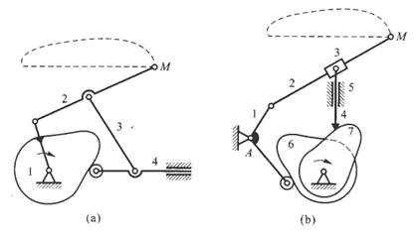
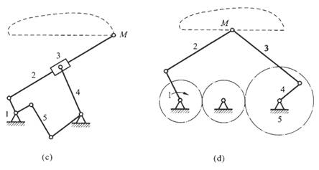
图10.5 五杆组合机构方案
3 凸轮—全移动副四杆机构
图10.6所示为全移动副四杆机构是两自由度机构，构件2上的点M可精确再现给定的轨迹，构件2的运动速度和急回特征由凸轮控制；这个机构方案的缺点是因水平方向轨迹太长，造成凸轮机构从动件的行程过大，而使相应凸轮尺寸过大。
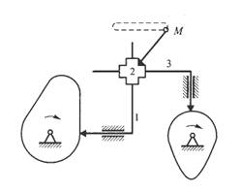
图10.6凸轮—全移动副四杆机构的方案
4 用优化方法设计铰链四杆机构
可用数值方法或优化方法设计铰链四杆机构，以实现预期的运动轨迹（如图10.3所示）。运动轨迹的具体数值由设计者画图确定，一般不要超过9个点的给定坐标值。

